ZPRÁVA O ČINNOSTI MĚSTSKÉ POLICIE NYMBURK ZA ROK 2008

Městská policie Nymburk zajišťovala od začátku roku 2008 místní záležitosti veřejného pořádku na území města nejprve v osmičlenném počtu strážníků. Během tohoto roku ukončili dva strážníci pracovní poměr a v druhém pololetí se na výsledné činností podílelo pouze šest strážníků. Strážníci po celý rok vykonávali službu v pracovní dny v denní době, v pátek a sobotu dohlíželi na dodržování veřejného pořádku v době noční. Jejich pracovní činnost byla rozšířena o služby při konání kulturních a sportovních akcí. Během roku byli k městské policii přiřazeni operátoři kamerového systému.

PŘESTUPKY
V roce 2008 odhalila městská policie celkem 2 440 přestupků. Nejvíce přestupků vyřešili strážníci v dopravě. Bylo to celkem 2 397 přestupků proti bezpečnosti a plynulosti silničního provozu. Jednalo se především o porušení zákazu zastavení, zákazu stání, obytné zóny, stanoveného způsobu stání, zákazu vjezdu a parkování na chodníku či vyhrazeném parkovišti. Mnoho řidičů při projednávání nesouhlasilo se spácháním přestupku nebo s výší pokuty, a proto byly 284 přestupky předány k dořešení ke správnímu orgánu. V 67 případech napsali strážníci oznámení o uložení blokové pokuty za přestupek spáchaný jednáním, které spadá do bodového hodnocení řidiče. V případech, kdy vozidlo tvořilo překážku silničního provozu nebo parkovalo na vyhrazeném místě, nařídil strážník odtah vozidla. V ranních hodinách prováděli strážníci několik akcí zaměřených na cyklisty, přičemž ukládali blokové pokuty za jízdu na neosvětleném kole. Při řešení dopravních přestupků se strážníci nejvíce potýkali s problémem parkování na sídlišti, kde stále chybí parkovací místa.
Mezi ostatní přestupky, které strážníci projednávali, patřily přestupky proti majetku spáchané převážně jako drobné krádeže v supermarketech. Dále to byly přestupky proti veřejnému pořádku, přestupky proti občanskému soužití a přestupky na úseku ochrany před alkoholismem a jinými toxikomaniemi.

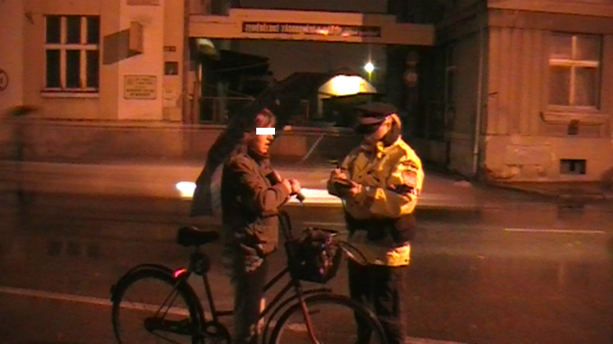

Obr.1: Kontrola cyklistů

POKUTY
Nymburští strážníci uložili za spáchané přestupky 704 blokové pokuty v celkové výši 164 700. Kč. Více než polovina pokut na místě nezaplacených (z celkové částky 54 500,- Kč) byla v řádném termínu na služebně městské policie uhrazena a k vymáhání na ekonomický odbor Městského úřadu v Nymburce byla předaná 61 pokuta v celkové výši 26 800.- Kč.
Blokové pokuty vybrané na místě v hotovosti | 137 900
Blokové pokuty na místě nezaplacené | 54 500 | CELKEM  192 400
 | Blokové pokuty řádně zaplaceny v zákonné lhůtě  (zahrnuto v částce 137 900 Kč)  Blokové pokuty předány k vymáhání | 27 700  26 800
Celková částka uložených pokut (v hotovosti + na místě nezaplacených) |  | 164 700
Do současné doby vybráno v hotovosti (vyúčtování pokutových bloků za rok 2008) |  | 137 900
Blokové pokuty předány k vymáhání |  | 26 800

Tabulka č.1 : pokuty za přestupky – r. 2008

VEŘEJNÝ POŘÁDEK, KAMEROVÝ SYSTÉM
Při zajišťování veřejného pořádku spolupracovali strážníci nejvíce s městským kamerovým systémem. Pět operátorů kamerového systému, kteří ve dvanáctihodinové směně dohlíželi prostřednictvím 13 kamerových bodů na pořádek ve městě, vyhodnotilo mnoho mimořádných událostí, ke kterým byla vyslána hlídka městské policie, Policie ČR, Hasičský záchranný sbor nebo Záchranná služba. K nejúspěšnějším akcím, na jejichž počátku bylo rychlé oznámení operátorů, patří dopadení pachatelů trestného činu výtržnictví, zajištění hledané osoby nebo dopadení zlodějů jízdních kol. Ze zkušeností operátorů kamerového systému vyplývá, že nejvíce rizikovými místy ve smyslu porušení veřejného pořádku jsou Náměstí Přemyslovců, Palackého třída, prostor před hlavním nádraží a okolí zábavného centra Bastila na sídlišti. Kromě zjištěných a předaných událostí vykonávají operátoři kamerového systému také preventivní činnost, neboť při výskytu větších skupin podnapilých osob v ulicích města v noční době informují hlídku městské policie. Následnou kontrolou místa tak společně předejdou výtržnostem nebo jinému narušení veřejného pořádku.

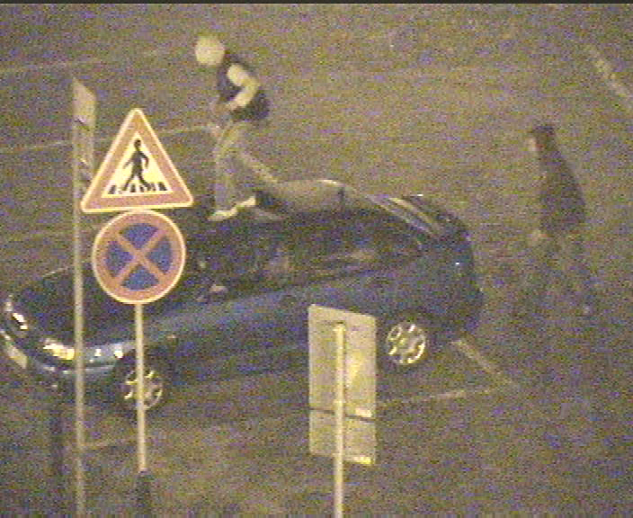

Obr.2: Operátor kamerového systému zachytil dva mladíky, kteří přeběhli po zaparkovaném vozidle.

Operátoři také během noční služby přijímají telefonní hovory a posílají strážníky na místa, kde dochází k rušení nočního klidu nebo k jiným problémům v souvislosti s veřejným pořádkem. Úkolem operátorů je i sledování ostatních záležitostí jako například nedovolený výlep plakátů po městě a odkládání odpadů mimo vyhrazená místa. Záznam z kamerového systému je archivován a data jsou vydávána pouze správním orgánům, včetně orgánů činných v trestním nebo přestupkovém řízení.
Strážníci se v letních měsících potýkali s problémem výskytu bezdomovců, kteří na některých místech znečišťovali veřejné prostranství, odhazovali odpadky a přespávali v temných zákoutích města. Pokud došlo k narušení veřejného pořádku, strážníci občana z místa vykázali. V několika případech se podařilo získat ve spolupráci se sociálním odborem Městského úřadu finanční prostředky na cestovné do místa posledního trvalého bydliště osoby nebo jí zajistit jinou pomoc.
Městská policie předala kolegům z Obvodního oddělení Policie ČR dvě hledané osoby a oznámila 2 důvodná podezření ze spáchání trestného činu.

KAMEROVÝ SYSTÉM | Skladba událostí
Opilci, bezdomovci, rvačky | 38
Výtržnosti, jiné narušení veř.pořádku | 71
Volné pobíhání psů | 34
Podezřelá vozidla | 10
Krádeže jízdních kol, poznatky | 27
Nedovolený výlep plakátů | 2
Ostatní | 109
Tabulka č. 2: kamerový systém - skladba událostí – r. 2008

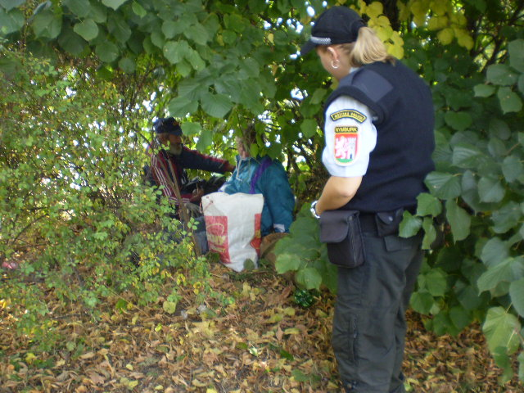

Obr.3: Kontrola bezdomovců

ODCHYT ZVÍŘAT
Volný pohyb zvířat po městě není občanům lhostejný a tak strážníci často vyjíždí na základě telefonického oznámení občana či poznatku operátora kamerového systému k odchytu psů. V roce 2008 odchytli strážníci celkem 63 psy. Ve 38 případech se podařilo ihned zjistit majitele a psa mu předat. Do náhradní péče novému majiteli byl vydán 21 pes. K volně pobíhajícím psům vyjíždí i nad rámec pracovní dobu ti strážníci, kteří jsou na tento úkon odborně vyškoleni na Veterinární fakultě v Brně. Z jejich zkušeností při odchytu vyplývá, že mnoho majitelů psů nemá svého psa řádně označeného identifikační známkou, čímž značně ztíží další postup a je nutné veterinární ošetření psa a jeho odvoz do záchytného zařízení. Přestože mají strážníci pro odchyt k dispozici odchytové prostředky (narkotizační pušku, odchytovou tyč a síť), všechny odchyty za uplynulý rok se obešly bez použití těchto pomůcek. Další zvířata, jako například labuť nebo poštolka, která byla s poraněním nalezena na území města, byla předána do Stanice pro handicapovaná zvířata v Pátku. Nalezená uhynulá zvířata byla předána veterinárnímu lékaři k další likvidaci.

DALŠÍ ČINNOST
Během roku byly na služebnu MP předány 222 nálezy, přičemž 128 bylo vráceno zpět majiteli. Jednalo se především o nalezené peněženky, doklady a klíče. Strážníci také na služebně evidovali ztracené věci včetně zvířat.
Při pochůzkové činnosti a na základě stížností občanů označovali strážníci na pozemních komunikacích vozidla s podezřením na skutečnost, že se jedná o vrak. Většinou se jednalo o vozidla viditelně trvale nezpůsobilá k provozu. Tato vozidla byla následně oznámena na odbor správy a rozvoje majetku města Městského úřadu v Nymburce.
Na žádost orgánů obce předvedli strážníci ke správnímu řízení 7 osob a doručili desítky obtížně doručitelných zásilek.
Strážníci pravidelně trénují sebeobranu zaměřenou na taktiku služebních zákroků a jako každý rok úspěšně složili zkoušku z fyzické zdatnosti. Svou činnost přiblížili občanům na Přístavní slavnosti a Dni středočeských záchranářů.

PREVENCE KRIMINALITY, AKCE PRO DĚTI
Přestože město Nymburk nezískalo na projekty prevence kriminality v roce 2008 žádné dotace, byly tyto projekty částečně realizovány v rámci rozpočtu městské policie.
Na jaře navštívili strážníci první stupeň základní školy v Tyršově ulici, kde žákům prezentovali svou práci, poučili je o základních povinnostech chodců a cyklistů v silničním provozu a odpovídali na široké spektrum dotazů. Na závěr si děti mohly prohlédnout výstroj a výzbroj strážníka a služební vozidlo. O smyslu této besedy se strážníci ujistili, když byli následně dětmi požádáni prostřednictvím schránky důvěry o pomoc při problému fyzického napadání. O své práci promluvili strážníci i v nižších třídách gymnázia v rámci programu krizového řízení.
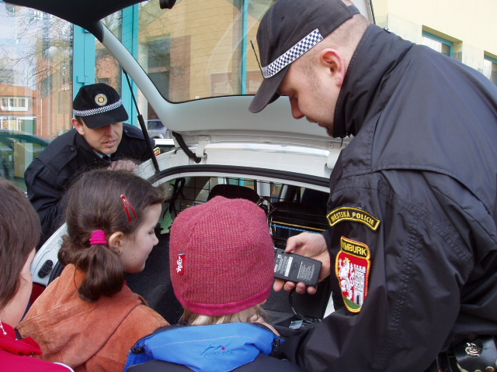

Obr.4: Beseda na základní škole
S dětmi strážníci oslavili i začátek prázdnin. Na společné setkání na Ostrově přišlo sto dětí, které si zasoutěžily a svezly se na člunu. Pro malé návštěvníky, kteří kreslili prázdninové obrázky, dobře odpovídali na otázky a znali pravidla bezpečného koupání, připravili strážníci odměny a překvapení.
Srpnový prázdninový týden strávila městská policie s dětmi z dětského domova na cyklistickém táboře ve Starém Hraběcí. Cílem tohoto projektu bylo vyplnit dětem volný čas sportem, cestováním a poznáváním přírodních krás. Celý prázdninový týden probíhal v duchu her, sportovních aktivit a zábavy.

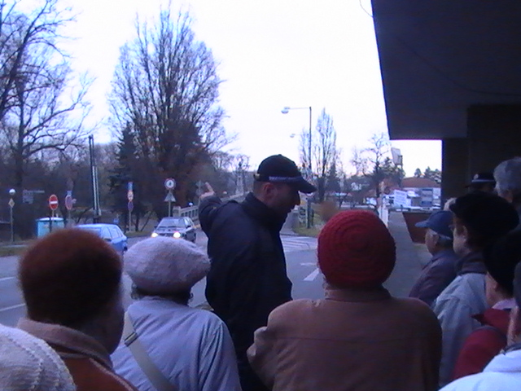
Středeční podzimní odpoledne patřilo nymburským seniorům. Na policejní služebnu přišlo téměř třicet seniorů z Klubu důchodců, kteří si prohlédli pracoviště kamerového systému. Dalším bodem programu byla ukázka sebeobrany, kterou městští strážníci na toto setkání nacvičili. Dále upozornili seniory na nebezpečná místa v centru, poučili o správném přecházení vozovky, vysvětlili význam dopravních značek pro chodce a cyklisty a zodpověděli mnoho dotazů.

Obr.5: Beseda se seniory z Klubu důchodců
V průběhu měsíce prosince předali strážníci do všech mateřských školek nové bezpečností vestičky v nejmenších velikostech. Vestičky byly zakoupeny v rámci projektu prevence kriminality Bezpečnost pro nejmenší.
Dále byl v rámci těchto projektů zakoupen raftový člun pro místní dětský domov a překážka do skateparku pro Junák svaz skautů a skautek.
Koncem roku nafotili strážníci s dětmi z dětského domova kalendář. Na dvanácti snímcích jsou zachyceny děti v různých situacích. Jako „parťák“ a zároveň „rádce“ je pro ně na fotografiích právě městský strážník. Přáním strážníků Městské policie v Nymburce je stát se jejich „parťákem a rádcem“ i v životě a pro občany být nejen veřejnými činiteli, od kterých lze očekávat sankce za přestupky, ale hlavně složkou, na kterou se můžou vždy s důvěrou obrátit.
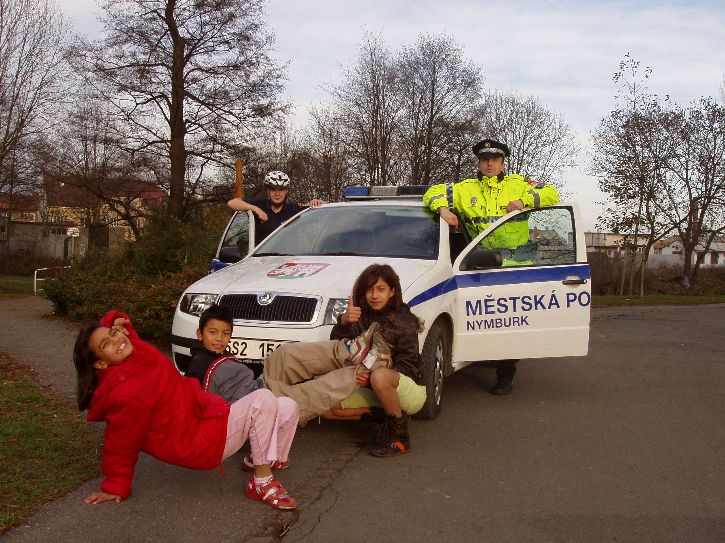
Obr.6: Fotografování kalendáře s dětmi z dětského domova

.

